**Предвыборная программа кандидата в депутаты**

**Добрушского районного Совета депутатов**

**по Васильевскому избирательному округу № 25**

**Храпкиной Нины Ивановны**

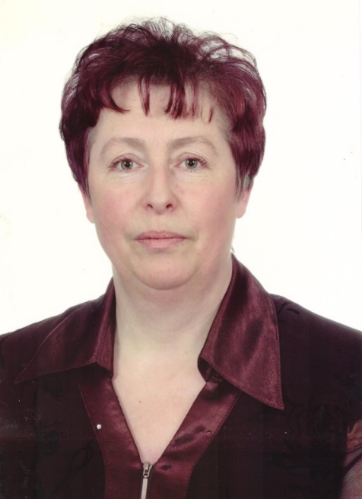

Родилась 9 января 1966 года в деревне Красный Алес, Добрушского района, Гомельской области.

Образование среднее.

Трудовую деятельность начинала в колхозе.

С 1996 года и по настоящее время работаю начальником отделения почтовой связи в агрогородке Васильевка.

Разведена. Воспитала двоих детей.

**Уважаемые избиратели!**

Иду на выборы, хорошо понимая проблемы жителей нашего района.

В качестве депутата намерена интересоваться мнением избирателей, отвечать на все вопросы, максимально эффективно помогать в решении проблем.

Считаю, что конкретные и реальные дела депутата должны быть направлены на благо жителей.

Готова слушать вас, учитывать ваши потребности и предложения.

Буду признательна за вашу поддержку на предстоящих выборах.

**Выступаю за:**

- за упрочение мира, сохранение суверенитета и независимости Республики Беларусь, дружбу и взаимопонимание с другими народами, повышение благосостояния белорусов, сохранение исторических ценностей, порядок и стабильность;

- повышение степени ответственности родителей за воспитание своих детей;

- решение социально-бытовых проблем жителей избирательного округа;

- создание благоприятных условий для жизни и отдыха жителей избирательного округа;

- укрепление института семьи, проявление уважения, внимания и заботы к престарелым родителям и жителям пожилого возраста;

- за простые и понятные всем человеческие ценности;

- за увеличение занятости населения, предоставление первого рабочего места молодежи.

Люблю свою страну и уверена, что мой жизненный, профессиональный опыт, мои знания и умения могут быть полезными моей малой родине.